Noms : _________________________________

Fiche TP étudiant – Document réponse

BTS Métiers de la Mesure

TP6 : Datalogging (SPI et Carte SD)

Enoncé et aide : bts2m.free.fr/TP_Arduino/05-Datalogging.html

Objectifs du TP :
• Étude de la liaison SPI
• Prise en main rapide de la carte SD
• Utilisation de la bibliothèque SD
• Réalisation d’un datalogger
• Étalonnage d'un capteur de pression MPX5100
• Étude des incertitudes et propagation dans une chaîne de mesure

0) Préliminaire :
Comparer les trois principales liaisons de communication série utilisées avec Arduino : UART, I2C et SPI.
Tableau comparatif des liaisons série (UART, I²C, SPI)
Caractéristique | UART | I²C | SPI
Nombre de fils utilisés
hors Vcc et GND
Vitesse typique
Nombre d’esclaves possibles
Duplex
Exemple d’utilisation
- Ecriture tableau Pression.csv avec 2 colonnes (N°de mesure ; N_{MPX5100})
+ vérification sur excel de la bonne écriture de la carte SD
+ LED RGB : vert 2s si SD OK, rouge si erreur, bleu à l’écriture
Appel 1  M Pattyn | heure | Aide | Visa | Note sur 4

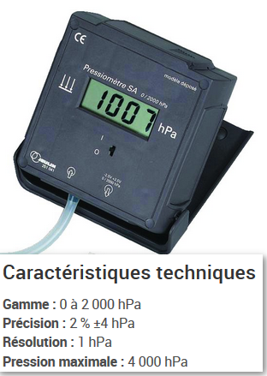
3) Réalisation d’un datalogger :

1) Expliquer la relation P(V_{MPX}) du pressiomètre Jeulin :
La pression absolue en fonction de n = [A] = analogRead(A1).
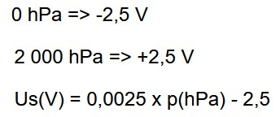

2) Quelle est la sensibilité s de la sortie analogique du pressiomètre Jeulin en mV/hPa ?

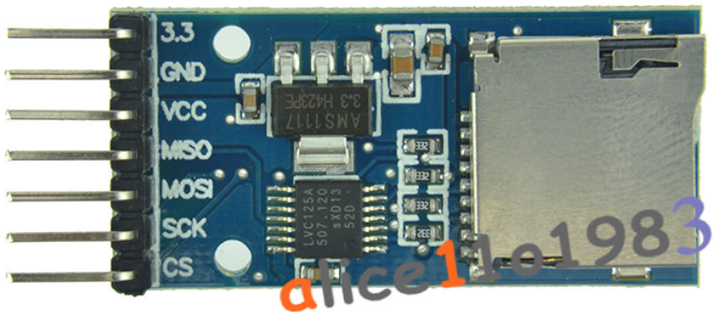
3) Mesurer le courant moyen consommé par votre datalogger.
- Estimer l’autonomie (batterie 600 mAh).
Courant consommé = ____________

Q=600 mAh =I*t => t= ____________________

Faites valider par le professeur la partie Datalogger correspondant au cahier des charges :
- Réaliser le montage avec carte SD + Presiomètre Jeulin SA + MPX5100
- Présenter votre programme
- Mesure toutes les 0,5s
- Déclenchement mesure si PJeulin < 980 et PJeulin > 100 hPa
- 2 mesures : PJeulin;V_{MPX5100} dans un tableau au format csv (séparateur « ; »
- LED RGB : vert 2s si SD OK, rouge si erreur, bleu à l’écriture
Appel 2  M Pattyn | heure | Aide | Visa | Note sur 4

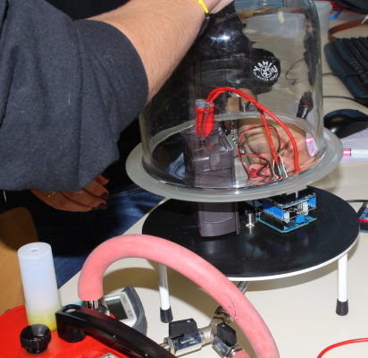
4) Étalonnage

4)Réaliser une série de mesures avec la cloche à vide.
- Vérifier l’enregistrement.
- Quelle est la plus petite pression mesurée correctement
par le MPX5100 ?

5) Répétabilité : réaliser 2 séries supp lémentaires.
- Éliminer points redondants/hors gamme.
- Tracer les 3 séries sur un même graphe excel
Ce capteur vous semble-t-il fidèle ? (justifier votre réponse)

Appel 3  M Pattyn | heure | Aide | Visa | Note sur 4

6) Établir la droite de régression linéaire.
- Quelle est la sensibilité de notre capteur (mV/hPa) ? s_{exp} = _________mV/kPa s_{exp} = _________mV/hPa
- Comparer avec celle du constructeur. S_{constructeur} = _________mV/kPa
- Calculer l’erreur relative entre s_{exp} et S_{constructeur} en %.

7) Exprimer la pression P (hPa) en fonction de Vout (V).

8) Incertitude de l’étalon Jeulin d’après la notice. Uétalon = ……………

9) Incertitude élargie de l’Arduino.
- Quantum de l’Arduino (en V) ? q= _________________________________________________________
- Résolution Arduino-MPX5100 (en hPa/LSB) ? res = _______________________________________
- (en V puis en hPa) U_{Arduino} = _________________________________________________________________

10) Modélisation : incertitude de prédiction en hPa.
Sey = _________________ Nb pts = ________ t_{95%} = _________ U_{modélisation} = _______________
Ecart maximum constaté, EM = ____________

11) Tableau d'incertitudes : calculer l’incertitude de l’étalonnage.
Source d’incertitude | Incertitude élargie  U (en hPa) | Loi de  probabilité | Incertitude type  s = u = U/k | Variance s²=u² | Contribution  relative (%)
Étalon Jeulin |  | Normale  k=2
Arduino (CAN) |  | Normale
Modélisation |  | Normale
Chaîne complète |  | Normale
L’étalonnage a-t-il réduit l’incertitude ?

12) Quel est le maillon faible de cette chaîne de mesure ?

13) Établir le certificat d’étalonnage :
- Date : ___________________ Nom opérateurs : ________________________
- N° capteur : ____________ N° Arduino : _____________________________
- Nb de points utilisés : _____________ écart-type de prédiction Sey = _________
- Équation du modèle :_______________________________________________________________________________
- Ecart Maximun : ___________________________________________________________________________________
- Incertitude élargie (95 %) : _____________________

Appel 4  M Pattyn | heure | Aide | Visa | Note sur 6

14) Protocole Boyle-Mariotte : (2pts)
- Proposer un protocole avec une seringue.
- Réaliser et comparer aux résultats du TP précédent.

QCM TP Datalogging

1. Quelle est la fonction principale de la liaison SPI entre l’Arduino et la carte SD ?
- A. Transmettre des données analogiques à grande vitesse
- B. Établir une communication série synchrone maître-esclave
- C. Alimenter la carte SD en tension constante
- D. Convertir un signal numérique en analogique
2. Combien de fils logiques (hors Vcc et GND) sont utilisés par une liaison SPI standard sur Arduino ?
- A. 2
- B. 3
- C. 4
- D. 5
3. Sur une Arduino Uno, quelle patte est généralement utilisée comme Chip Select (CS) pour un module SD ?
- A. D11
- B. D12
- C. D10
- D. A0
4. Quelle commande permet d’ouvrir un fichier CSV pour écrire des mesures sur une carte SD ?
- A. File.open("Pression.csv", WRITE);
- B. SD.begin("Pression.csv");
- C. SD.open("Pression.csv", FILE_WRITE);
- D. SD.print("Pression.csv");
5. L’étalon Jeulin donne une tension proportionnelle à la pression selon l’équation : Us(V) = 0,0025 × P(hPa) – 2,5.
Quelle est la pression correspondant à une tension de 0 V ?
- A. 0 hPa
- B. 500 hPa
- C. 1000 hPa
- D. 2000 hPa
6. Si l’entrée analogique de l’Arduino lit une valeur [A] entre 0 et 1023, la relation entre [A] et la pression absolue P en hPa s’écrit :
- A. P = [A] / 1023 × 2000
- B. P = 1000 - [A] / 512 × 1000
- C. P = [A] / 512 × 1000
- D. P = 2000 - [A] / 1023 × 2000
7. La sensibilité s du pressiomètre Jeulin est :
- A. 0,25 mV/hPa
- B. 2,5 mV/hPa
- C. 1,25 mV/hPa
- D. 5 mV/hPa
8. La résolution d’un CAN 10 bits alimenté en 5 V est :
- A. 1 mV
- B. 4,88 mV
- C. 10 mV
- D. 0,488 mV
9. Si la sensibilité d’un capteur est de 45 mV/kPa, quelle est sa sensibilité ?
- A. 4,5 mV/hPa
- B. 0,45 mV/hPa
- C. 0,045 mV/hPa
- D. 450 mV/hPa
10. L’incertitude élargie U s’obtient à partir de l’incertitude-type u selon :
- A. U = u + k
- B. U = u/k
- C. U = u × k
- D. U = √u

